Weekrapport Onderhoud Watergangen 2020-01
Datum: 1 november 2021

Planning week 44;
Afronden van de laatste stukken ( 2% van de werkzaamheden )
In te zetten machines;
- 2 stuks trekker met maaikorf

SROI:
SROI is ingevuld naar aanleiding van contact met de heer Hummel.
(Zie screenshot bijgevoegd bij dit weekrapport)
Mail sturen naar de heer Hummel of dit voldoende is ingevuld en of dit akkoord is, voor ons ook niet helemaal duidelijk wat er verder nog ingevuld moet worden. Bij reactie zal dit volgende week in het weekrapport worden opgenomen.

Snoeilocaties:
Locaties waar het eerst opgesnoeid moet worden zijn in week 43 gemaild naar Teatske.
Reactie zal nog volgen.

Voortgang van het werk:
Rolde:
klepelen is voor 98 % afgerond
Maaikorven is voor 98 % afgerond
Anloo:
Klepelen is voor 98 % afgerond
Maaikorven is voor 98 % afgerond

Het handwerk is voor Rolde zowel als Anloo ook voor 98% afgerond.

Afwijkingen (meer/minderwerk) :
Geen meldingen

Meldingen/besteksmeldingen:
Week 43: Toevoeging schouwsloot De Hullen 16a Annen -> worden als bestekswijziging opgenomen ( mail 19-10-2021 T. van Dalen )

Schade:
- Melding schade buis/slang dhr. Sijbring -> zie formulier in digitale projectmap
- Melding sporen gereden Ekenhaar, na contact bleek dit niet het geval te zijn, wordt voortaan op voorhand overlegt met de machinist ( wanneer hij langs komt ).

Afspraken bouwvergaderingen:

Bouwvergadering B4: 22 november 2021 08:00 tot 09:00
Bouwvergadering B5: 16 december 2021 07:30 tot 08:30

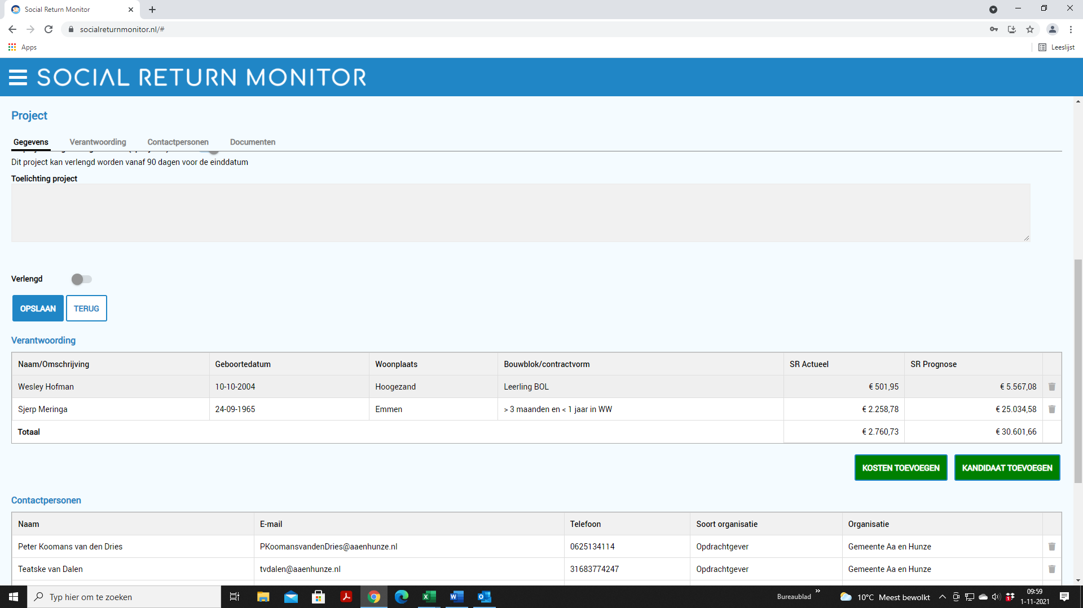
BIJLAGE 1

